- Дайте определения понятиям абсолютная высота, горизонталь, бергштрих.
- Используя карту России, сравните абсолютные высоты указанных городов и расположите их в порядке убывания абсолютных высот: Москва, Астрахань, Владикавказ.
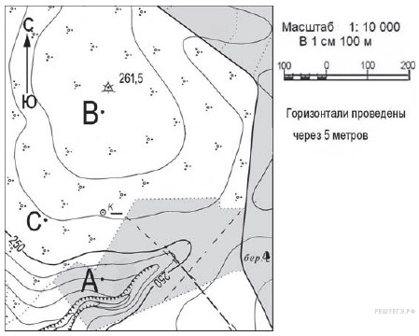
- Используя топографическую карту, определите высоту точек А, В и С.

- Используя топографическую карту, расположите перечисленные объекты в порядке увеличения их высоты: площадка 1, площадка 3, точка А, точка В.
